Computação Musical 2020.3

Alunos: Franklin, Hitallo, Ivson, Sérgio

Feel It: game mobile que utiliza interage com o usuário gerando um som para ser sentido via a vibração do celular.

Ferramentas:

Phaser <https://phaser.io/download>

Unity/C#

Funcionalidades:

O jogo terá várias funcionalidades básicas (ex. menu) e diversas modalidades de jogo, mas todas envolvem tocar em determinados quadrados, que dependendo da posição, pode gerar acerto ou erro. Assim que um quadrado for tocado, será emitida uma vibração correspondente àquela posição na grade. Cada linha representa uma frequência de vibração diferente e cada coluna corresponde a uma duração da vibração.

O jogo permite que pessoas com deficiência gerem música que pode ser “sentida”

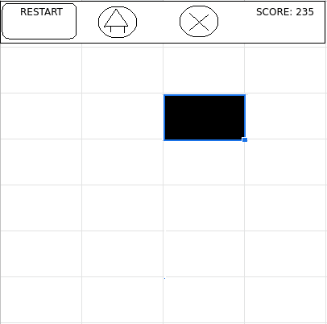 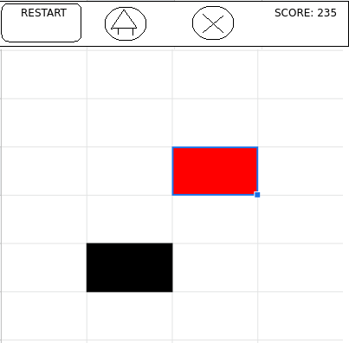

O quadrado preto deve ser tocado O jogador tocou no quadrado errado

Referência de estilo: Magic Tiles 3

